新平林情
第四十一期
新平彝族傣族自治县林业局办公室 2017年5月11日
新平县林业局开展“找问题、补短板、促攻坚”专项行动工作

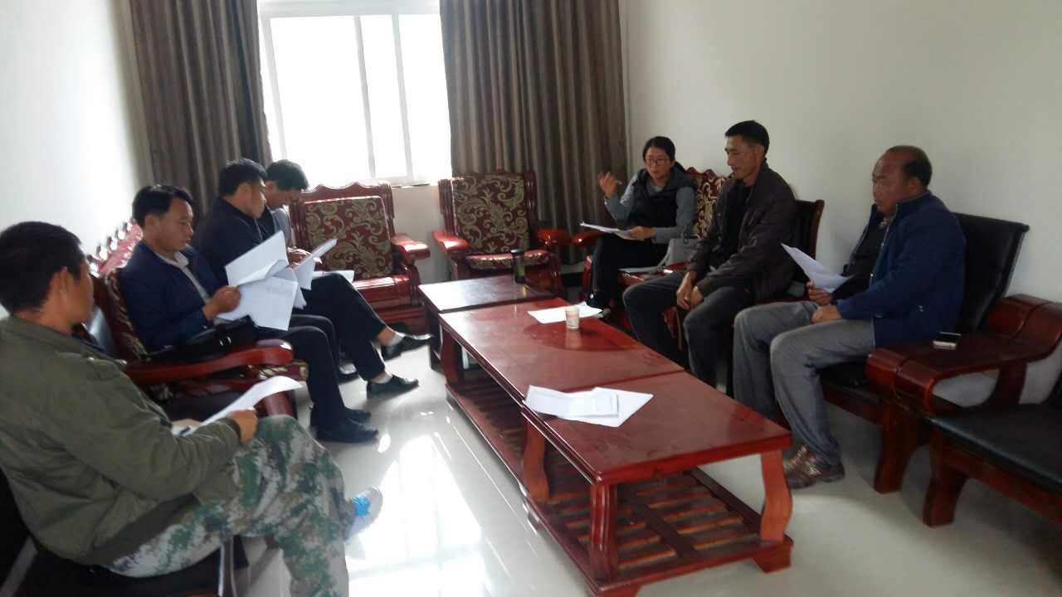
新平县林业局严格按照市扶贫办的《玉溪市开展脱贫攻坚“找问题 补短板 促攻坚”专项行动方案》的通知要求和部署，紧紧围绕“找问题 补短板 促攻坚”掀起脱贫攻坚攻势。近日，由副局长杨博带领林业局干部职工到挂钩帮扶点平掌乡仓房村委会，开展脱贫攻坚“找问题、补短板、促攻坚”专项行动，与乡领导和村“三委”一起查找存在的问题和困难，分析原因，并如何整改完善措施等作了交流。最后，目的是要做到，此次专项行动中查找出来的存在问题和困难，件件要有落实和整改措施。有效促进了脱贫工作的开展，为脱贫攻坚提供持久动力。
（新平县林业局种苗站 卜有军 供稿）

编辑：李加文 电话：13887716525

